TRƯỜNG ĐẠI HỌC AN GIANG

**KHOA CÔNG NGHỆ THÔNG TIN**



**ĐỒ ÁN LẬP TRÌNH PYTHON**

**QUẢN LÝ CÁC TUYẾN DU LỊCH**

**Giảng viên hướng dẫn**: Ths. Nguyễn Ngọc Minh

**Sinh viên thực hiện**:

DTH235726 – Chau Ra Ninl – DH24TH2 – NhómTH03 – Tổ TH2

DTH235755– Chau Kim Sênh – DH24TH3 – NhómTH03 – Tổ TH2

## An Giang

**I. Tính cần thiết**

Trong bối cảnh ngành du lịch Việt Nam ngày càng phát triển mạnh, việc quản lý thông tin tuyến du lịch, khách hàng, nhân viên và lịch trình bằng phương pháp thủ công (sổ sách, Excel) ngày càng trở nên lỗi thời và dễ gây ra:

* Sai sót trong ghi chép.
* Khó tìm kiếm và tra cứu tuyến du lịch.
* Không theo dõi được số lượng tour, ngày khởi hành, số khách còn trống.
* Khó quản lý khách hàng khi số lượng lớn.
* Thiếu thống kê doanh thu theo tour hoặc theo thời gian.

Do đó, việc xây dựng phần mềm Quản Lý Các Tuyến Du Lịch bằng Python là hết sức cần thiết.

Hệ thống giúp:

* Tự động hóa quản lý tuyến du lịch.
* Ghi nhận thông tin khách hàng đăng ký tour.
* Theo dõi nhân viên phụ trách tour.
* Quản lý số ghế còn trống, ngày khởi hành, giá tour.
* Thống kê doanh thu theo ngày/tháng/năm.
* Tăng tính chuyên nghiệp cho doanh nghiệp du lịch.
* Python dễ lập trình, dễ mở rộng và phù hợp với bài tập học thuật*.*

**II Tổng quan và cơ sở lý thuyết  
1. Đặt vấn đề**

Ngành du lịch phát triển mạnh kéo theo nhu cầu quản lý tuyến du lịch, chương trình tour, khách hàng, và nhân viên hướng dẫn. Nếu quản lý thủ công bằng sổ sách hoặc Excel sẽ:

* Dễ thất lạc dữ liệu.
* Khó theo dõi chi tiết tuyến du lịch (giá, lịch trình, ngày xuất phát).
* Không quản lý được danh sách khách đăng ký tour.
* Không thống kê doanh thu nhanh chóng.

Python cung cấp môi trường phát triển đơn giản, nhiều thư viện hỗ trợ GUI, kết nối cơ sở dữ liệu. Do đó, xây dựng phần mềm quản lý tuyến du lịch bằng Python là một giải pháp khả thi và phù hợp.

**2. Phạm vi đề tài**

**2.1. Phạm vi nghiệp vụ**

Hệ thống hỗ trợ:

* Quản lý tuyến du lịch: mã tuyến, tên tuyến, địa điểm, thời gian, giá tour.
* Quản lý khách hàng: thông tin cá nhân, thông tin tour đã đăng ký.
* Quản lý nhân viên: hướng dẫn viên, nhân viên điều hành.
* Quản lý lịch tour: số lượng chỗ, ngày khởi hành.
* Thống kê doanh thu tour theo thời gian.

**2.2. Phạm vi kỹ thuật**

* Ngôn ngữ: Python.
* CSDL: MySQL hoặc SQLite.
* Giao diện: Tkinter.
* Không bao gồm:
  + Tích hợp thanh toán online.
  + Quản lý đa chi nhánh.
  + Chức năng marketing.

**2.3. Phạm vi nghiên cứu**

* Tính học thuật, mô phỏng.
* Tập trung vào đúng chức năng, dễ sử dụng.

**3. Cơ sở lý thuyết**

**3.1 Kiến thức Python sử dụng**

* Biến, cấu trúc điều khiển.
* Hàm, lập trình hướng đối tượng (OOP).
* Tkinter: làm GUI.
* Xử lý cơ sở dữ liệu MySQL / SQLite.

**3.2 Khái niệm hệ thống quản lý**

Hệ thống quản lý tuyến du lịch gồm:

* Quản lý sản phẩm (tour).
* Quản lý khách hàng.
* Quản lý nhân viên.
* Quản lý lịch trình.
* Quản lý báo cáo doanh thu.

**3.3 Cơ sở dữ liệu**

Sử dụng MySQL để lưu thông tin:

* Tuyến du lịch
* Nhân viên
* Khách hàng
* Lịch tour / số ghế
* Doanh thu

**3.4 Mô hình quản lý du lịch**

* Danh sách tuyến du lịch.
* Thông tin khách hàng đăng ký tour.
* Nhân viên quản lý tour.
* Lịch khởi hành.

**III. Demo code**1 Cơ sở dữ liệu MySQL  
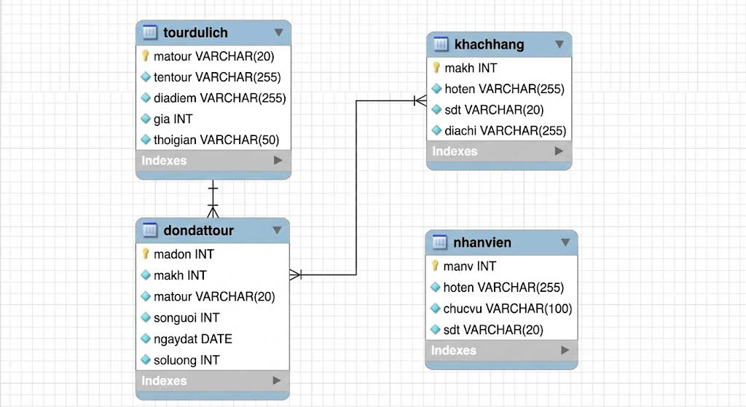  
BẢNG tourdulich

matour – VARCHAR(20)

→ Mã tour du lịch (khóa chính, định danh duy nhất)

tentour – VARCHAR(255)

→ Tên tour du lịch

diadiem – VARCHAR(255)

→ Địa điểm của tour gia – INT

→ Giá của tour

thoigian – VARCHAR(50)

→ Thời gian diễn ra tour

BẢNG khachhang

makh – INT AUTO_INCREMENT

→ Mã khách hàng (khóa chính, tự tăng)

hoten – VARCHAR(255)

→ Họ và tên khách hàng

sdt – VARCHAR(20)

→ Số điện thoại liên hệ

diachi – VARCHAR(255)

→ Địa chỉ của khách hàng

BẢNG nhanvien

manv – INT AUTO_INCREMENT

→ Mã nhân viên (khóa chính, tự tăng)

hoten – VARCHAR(255)

→ Họ tên đầy đủ của nhân viên

chucvu – VARCHAR(100)

→ Chức vụ của nhân viên

sdt – VARCHAR(20)

→ Số điện thoại nhân viên

BẢNG dondattour

madon – INT AUTO_INCREMENT

→ Mã đơn đặt tour (khóa chính)

makh – INT

→ Mã khách hàng (khóa ngoại tham chiếu bảng khachhang)

matour – VARCHAR(20)

→ Mã tour du lịch (khóa ngoại tham chiếu bảng tourdulich)

songuoi – INT

→ Số lượng người đăng ký tour

ngaydat – DATE

→ Ngày đặt tour

soluong – INT

→ Số lượng vé (cột bạn mới thêm)

2.1 Giao diện đăng nhập

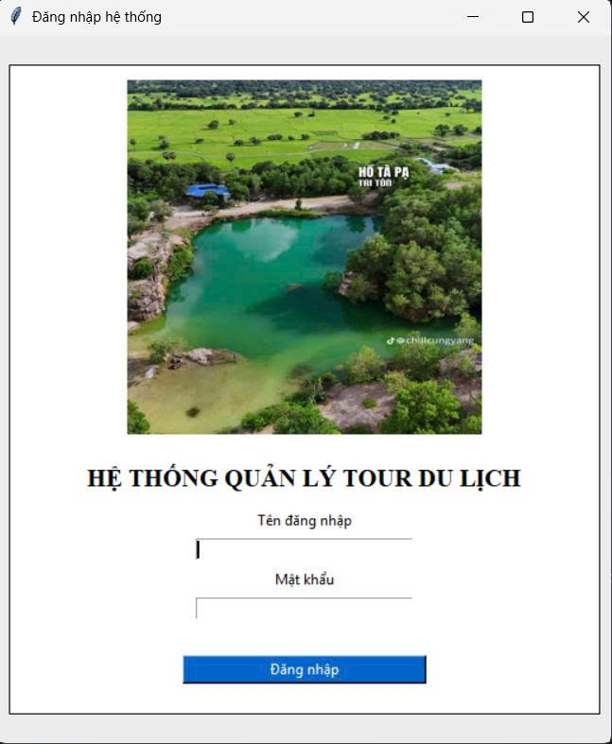

-Người dùng cung cấp thông tin Tên đăng nhập và mật khẩu để mở giao diện trang

2.2 Giao diện trang chủ  
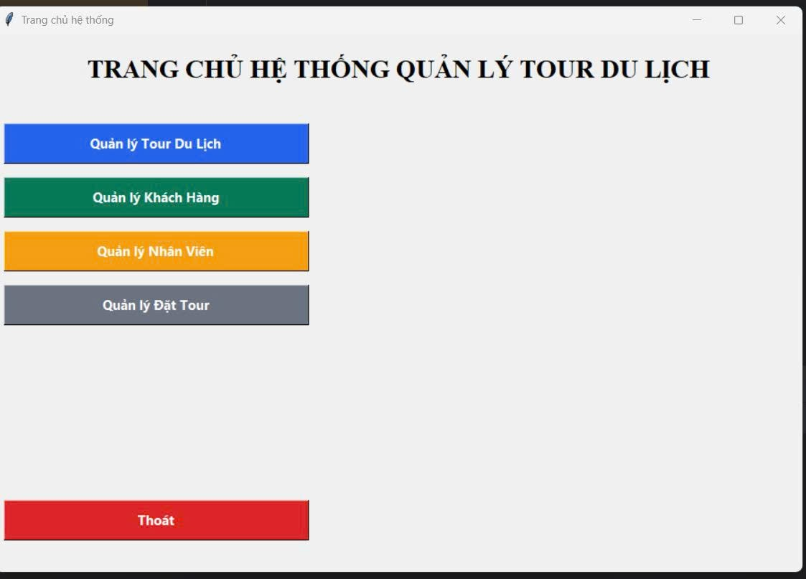

Giao diện trang chủ bao gồm các chức năng là :  
-Quản lý Tour Du Lịch  
-Quản Lý Khách Hàng

-Quản Lý Nhân Viên  
-Quản Lý Đặt Tour

2.3Giao diện quản lý Tour du lịch:  
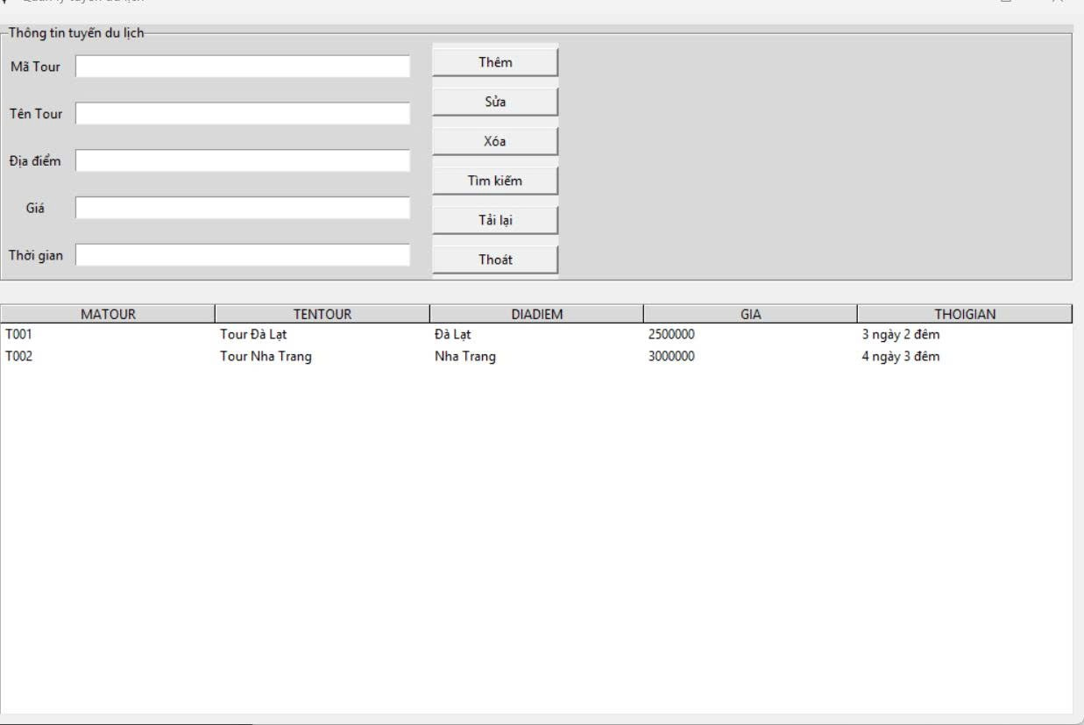  
  
Chức năng quản lý tuyến du lịch bao gồm:

- cung cấp thông tin tuyến du lịch bao gồm: mã tour, tên tour, địa điểm, giá, thời gian

- thêm, sửa, xóa thông tin tuyến du lịch

- tìm kiếm tuyến du lịch theo thông tin liên quan

- tải lại danh sách tuyến du lịch

- thoát về trang chủ

2.4 Giao diện quản lý khách hàng  
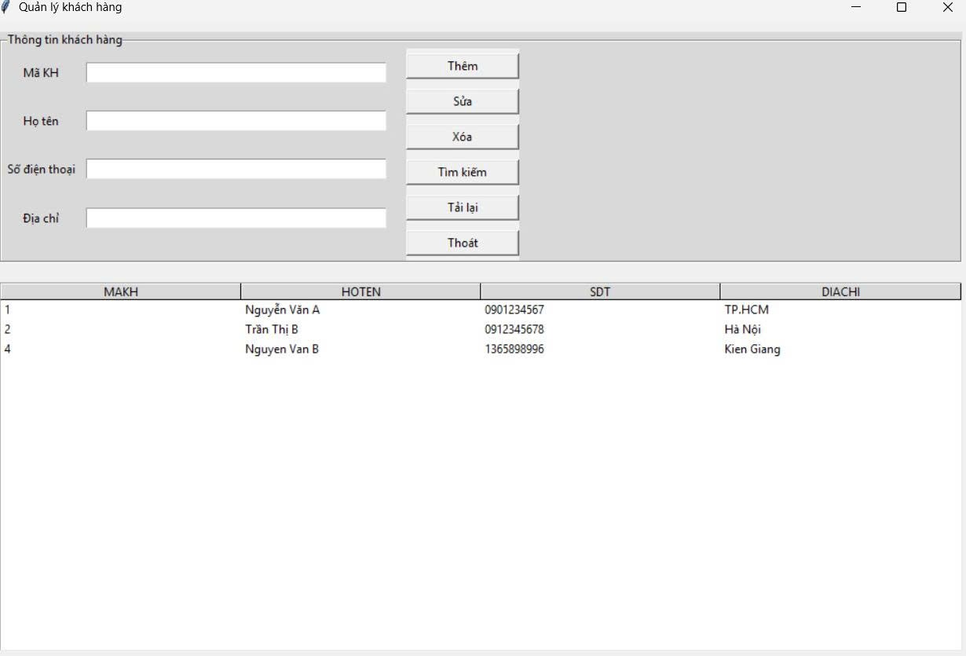  
  
Chức năng quản lý khách hàng bao gồm:

- cung cấp thông tin khách hàng bao gồm: mã khách hàng, họ tên, số điện thoại, địa chỉ

- thêm, sửa, xóa thông tin khách hàng

- tìm kiếm khách hàng theo thông tin liên quan

- tải lại danh sách khách hàng

- thoát về trang chủ

2.5 Giao diện quản lý nhân viên  
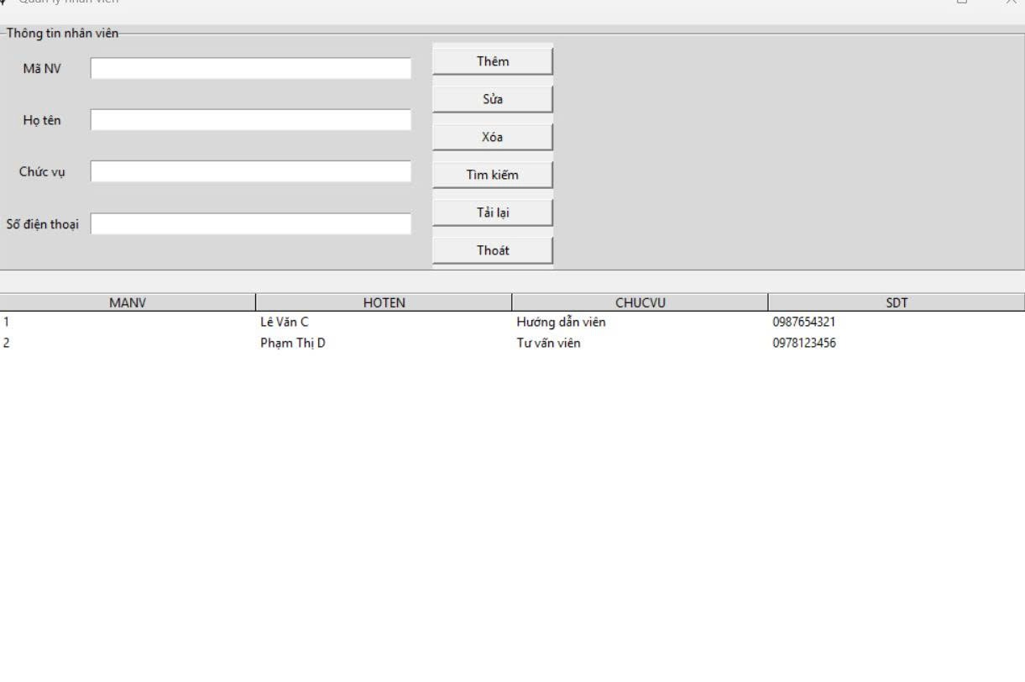

hức năng quản lý nhân viên bao gồm:

- cung cấp thông tin nhân viên bao gồm: mã nhân viên, họ tên, chức vụ, số điện thoại

- thêm, sửa, xóa thông tin nhân viên

- tìm kiếm nhân viên theo thông tin liên quan

- tải lại danh sách nhân viên

- thoát về trang chủ

2.6 Giao diện quản lý đặt tour  
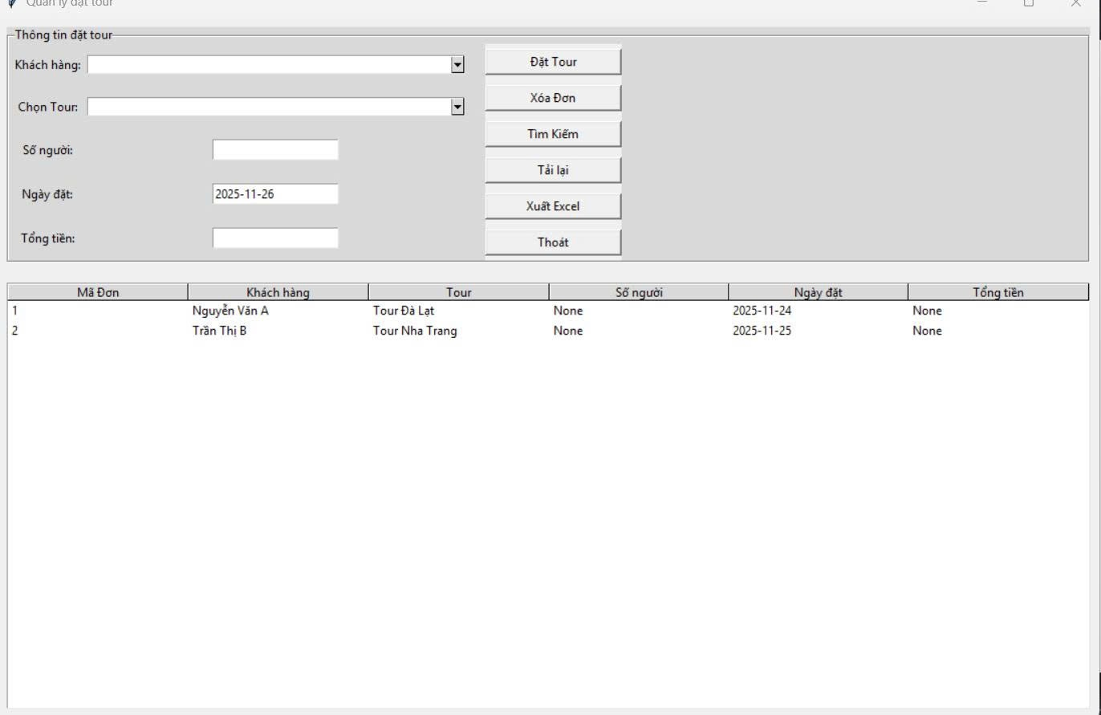  
Chức năng quản lý đặt tour bao gồm:

- cung cấp thông tin đặt tour bao gồm: khách hàng, tour, số người, ngày đặt, tổng tiền

- thêm, xóa đơn đặt tour

- tìm kiếm đơn đặt tour theo thông tin liên quan

- tải lại danh sách đơn đặt tour

- xuất danh sách ra file Excel

- thoát về trang chủ

3 Code giao diện và vận hành  
3.1 Code giao diện đăng nhập

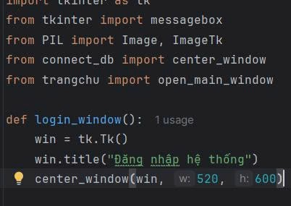

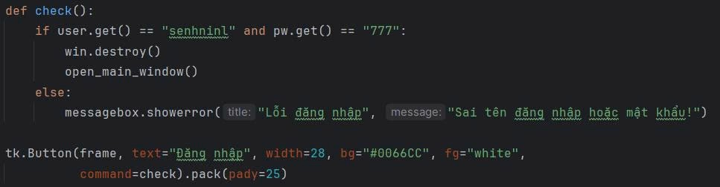  
=> code đăng nhập vào giao diện trang chủ , nếu tên tài khoản và mật khẩu đúng sẽ mở giao diện trang chủ , nếu thông tin sai sẽ mở màn hình thông báo ("Lỗi đăng nhập", "Sai tên đăng nhập hoặc mật khẩu!")

3.2 Tùy chỉnh giao diện đăng nhập  
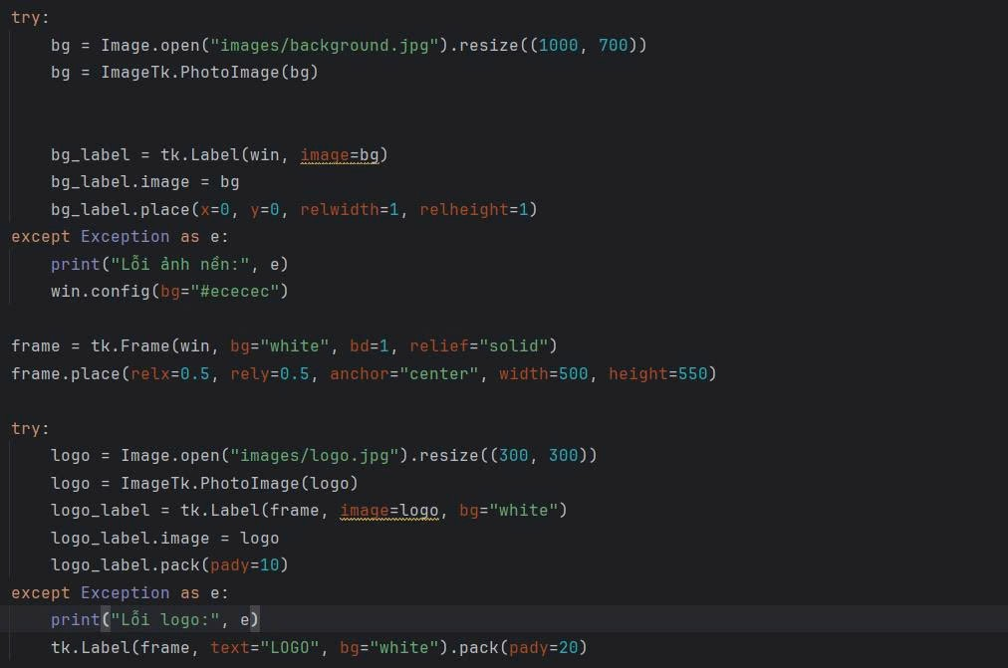

=>tạo ảnh nền và khung đăng nhập

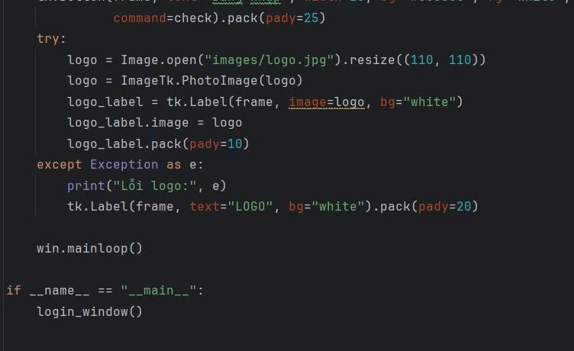  
=> chèn logo và tiêu đề

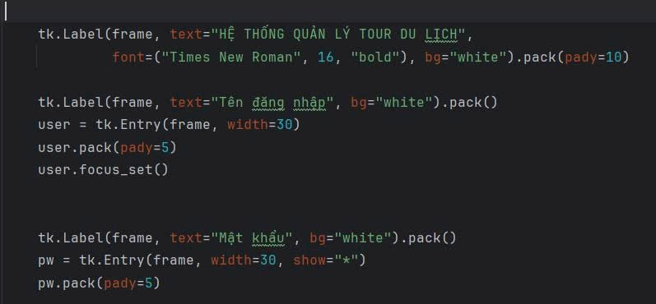

Giao diện đăng nhập và tên đăng nhập ,mật khẩu

3.3 Code kết nối MySQL  
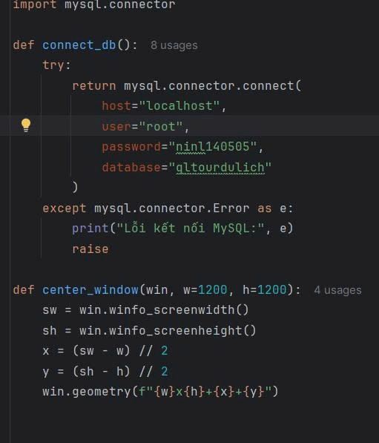  
=>kết nối SQL

3.4 Code giao diện quản lý Tour du lịch:  
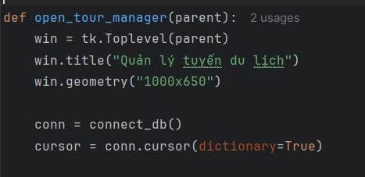

Tạo cửa sổ mới để quản lý tour du lịch.

- Toplevel: tạo cửa sổ con.

- connect_db(): kết nối đến cơ sở dữ liệu.

- cursor(dictionary=True): cho phép truy xuất dữ liệu dưới dạng từ điển.

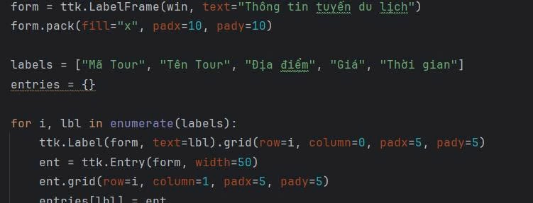

Tạo các ô nhập liệu cho thông tin tour: mã, tên, địa điểm, giá, thời gian.

- Dùng vòng lặp để tạo nhãn và ô nhập tương ứng.

- Lưu các ô nhập vào entries để dễ truy cập sau này.

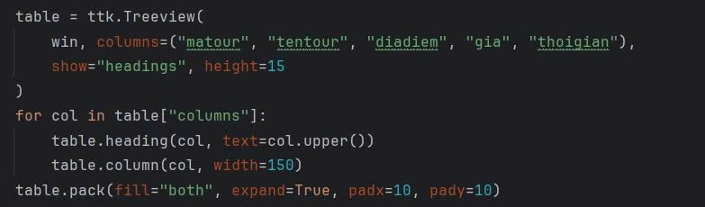

Tạo bảng Treeview để hiển thị danh sách tour du lịch.

- Các cột gồm: mã tour, tên tour, địa điểm, giá, thời gian.

- Đặt chiều rộng và tiêu đề cho từng cột.

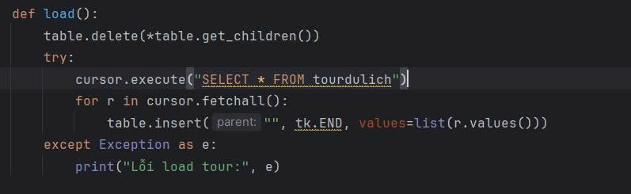  
Xóa dữ liệu cũ trong bảng và tải lại từ cơ sở dữ liệu.

- Dùng SELECT * để lấy toàn bộ tour.

- Chèn từng dòng vào bảng.

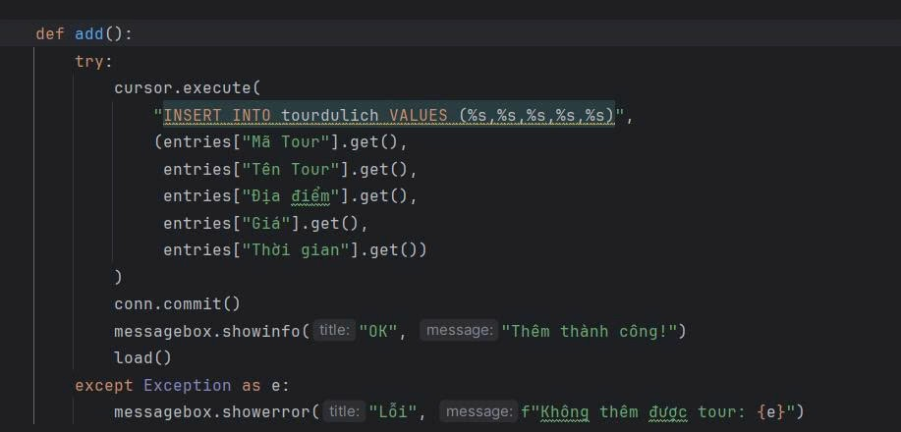

Thêm tour mới vào cơ sở dữ liệu.

- Lấy dữ liệu từ các ô nhập.

- Chạy câu lệnh INSERT.

- Hiển thị thông báo và tải lại bảng.

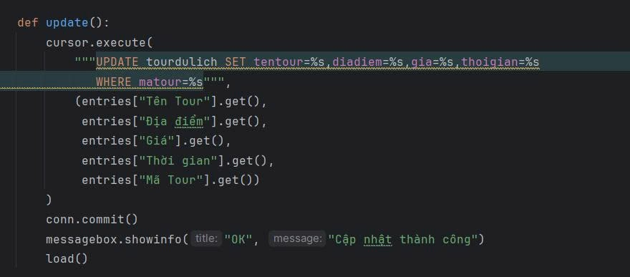

Cập nhật thông tin tour theo mã tour.

- Dùng UPDATE để sửa các trường.

- Tải lại bảng sau khi cập nhật.

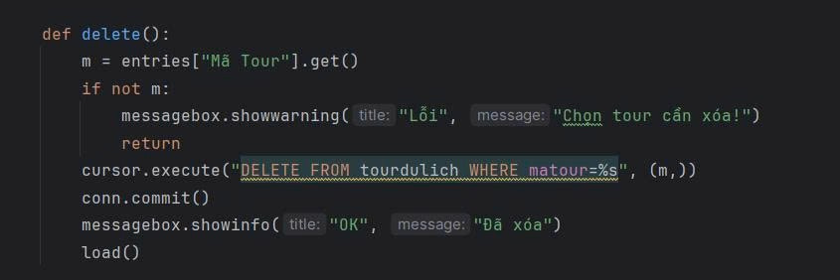

Xóa tour theo mã tour.

- Kiểm tra xem đã nhập mã chưa.

- Dùng DELETE để xóa.

- Tải lại bảng.

.

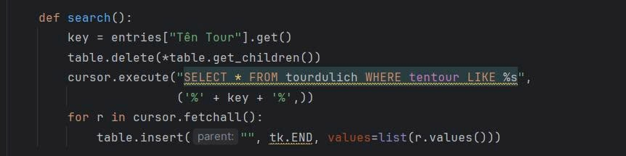

Tìm kiếm tour theo tên.

- Dùng LIKE để tìm tên tour chứa từ khóa.

- Hiển thị kết quả trong bảng.

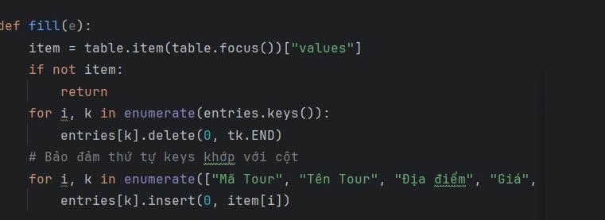

Khi chọn một dòng trong bảng, dữ liệu sẽ được điền vào form để sửa hoặc xóa.

- Xóa dữ liệu cũ trong form.

- Chèn dữ liệu mới từ dòng đã chọn.

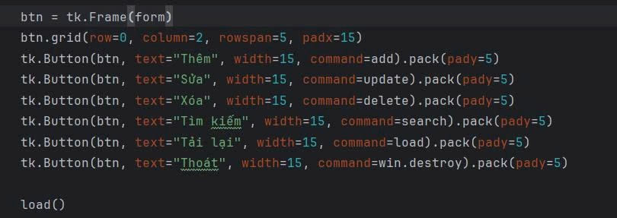  
=>Tạo các nút chức năng: thêm, sửa, xóa, tìm kiếm, tải lại, thoát.Gắn mỗi nút với hàm tương ứng.

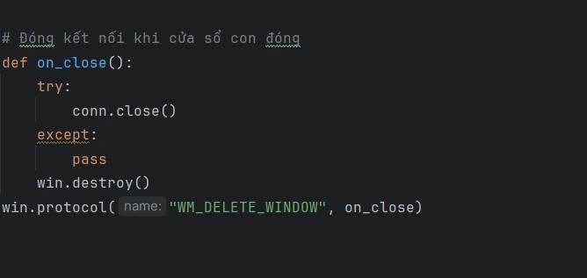

Khi đóng cửa sổ, đảm bảo kết nối cơ sở dữ liệu được đóng lại để tránh lỗi.

3.5 Code giao diện quản lý khách hàng  
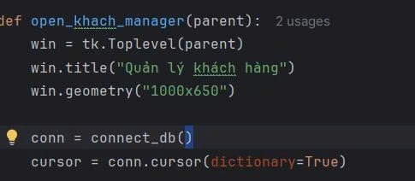

Giải thích:

Tạo cửa sổ mới để quản lý khách hàng.

- Toplevel: tạo cửa sổ con.

- connect_db(): kết nối đến cơ sở dữ liệu.

- cursor(dictionary=True): cho phép truy xuất dữ liệu dưới dạng từ điển.

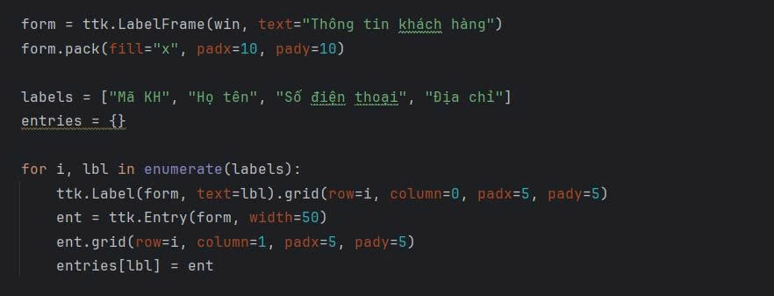

Tạo các ô nhập liệu cho thông tin khách hàng: mã, họ tên, số điện thoại, địa chỉ.

- Dùng vòng lặp để tạo nhãn và ô nhập tương ứng.

- Lưu các ô nhập vào entries để dễ truy cập sau này.

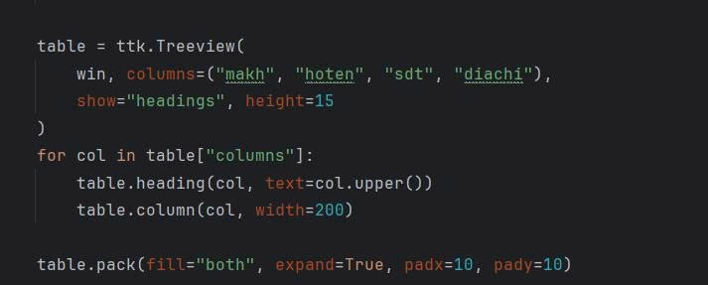  
iải thích:

Tạo bảng Treeview để hiển thị danh sách khách hàng.

- Các cột gồm: mã khách, họ tên, số điện thoại, địa chỉ.

- Đặt chiều rộng và tiêu đề cho từng cột.

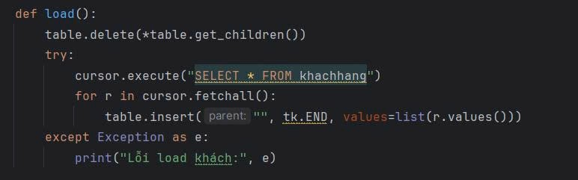

Xóa dữ liệu cũ trong bảng và tải lại từ cơ sở dữ liệu.

- Dùng SELECT * để lấy toàn bộ khách hàng.

- Chèn từng dòng vào bảng.

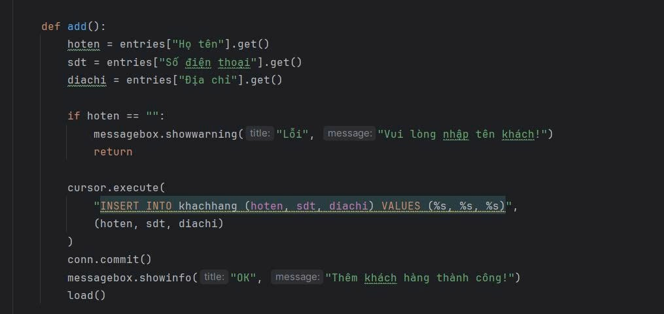

Thêm khách hàng mới vào cơ sở dữ liệu.

- Kiểm tra tên khách có được nhập chưa.

- Dùng INSERT để thêm dữ liệu.

- Hiển thị thông báo và tải lại bảng.

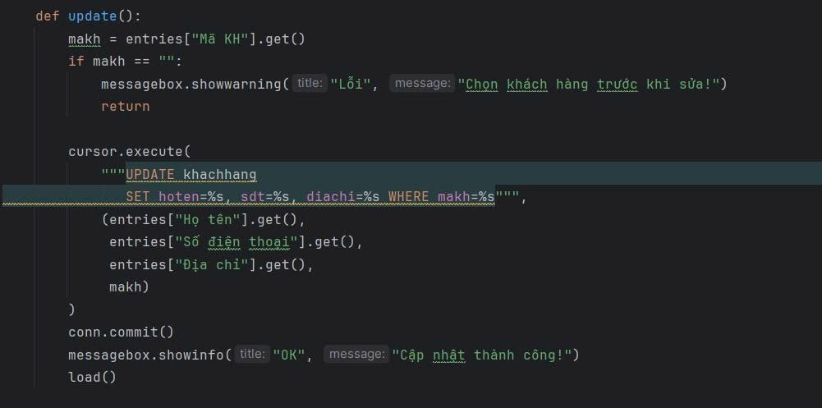

Cập nhật thông tin khách hàng theo mã khách.

- Kiểm tra đã chọn khách chưa.

- Dùng UPDATE để sửa dữ liệu.

- Hiển thị thông báo và tải lại bảng.

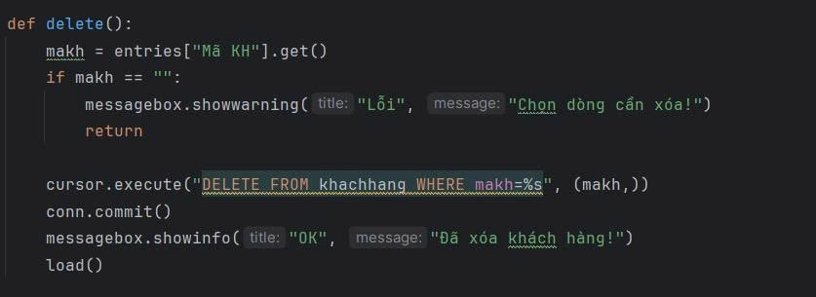

Xóa khách hàng theo mã khách.

- Kiểm tra đã chọn dòng chưa.

- Dùng DELETE để xóa dữ liệu.

- Hiển thị thông báo và tải lại bảng.

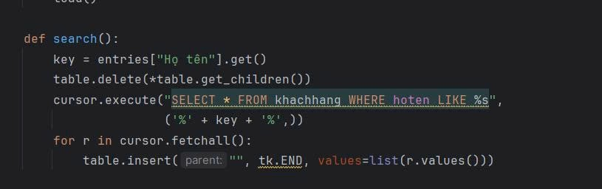

Tìm kiếm khách hàng theo tên.

- Dùng LIKE để tìm tên chứa từ khóa.

- Hiển thị kết quả trong bảng.

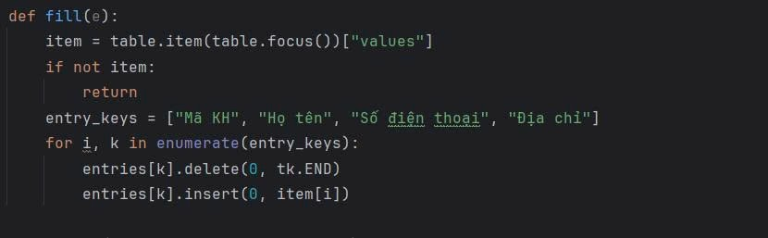

Khi chọn một dòng trong bảng, dữ liệu sẽ được điền vào form để sửa hoặc xóa.

- Xóa dữ liệu cũ trong form.

- Chèn dữ liệu mới từ dòng đã chọn.

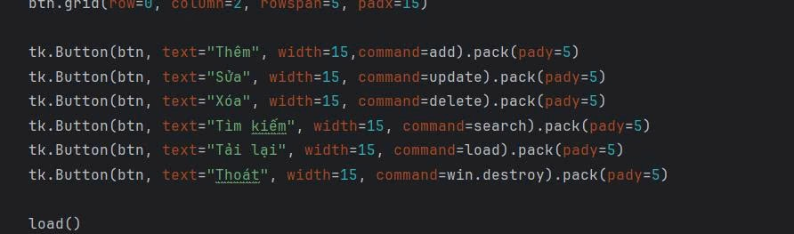

Tạo các nút chức năng: thêm, sửa, xóa, tìm kiếm, tải lại, thoát.

- Gắn mỗi nút với hàm tương ứng.

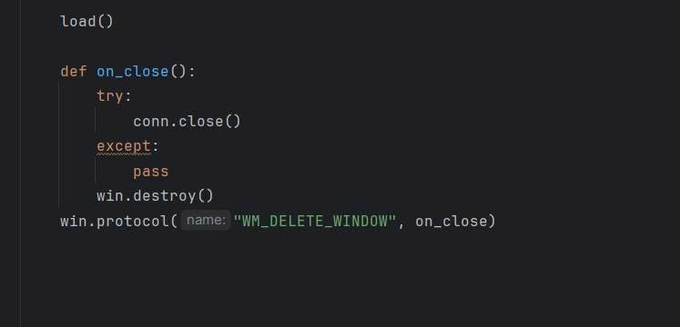

Tải dữ liệu khi khởi động và đảm bảo đóng kết nối cơ sở dữ liệu khi thoát cửa sổ.

3.6 Code giao diện quản lý nhân viên  
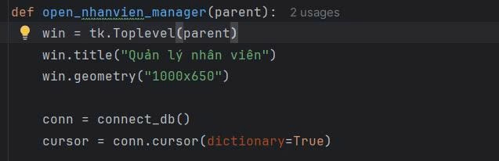

- Mục đích: Tạo cửa sổ con để quản lý khách hàng, mở kết nối và chuẩn bị con trỏ truy vấn.

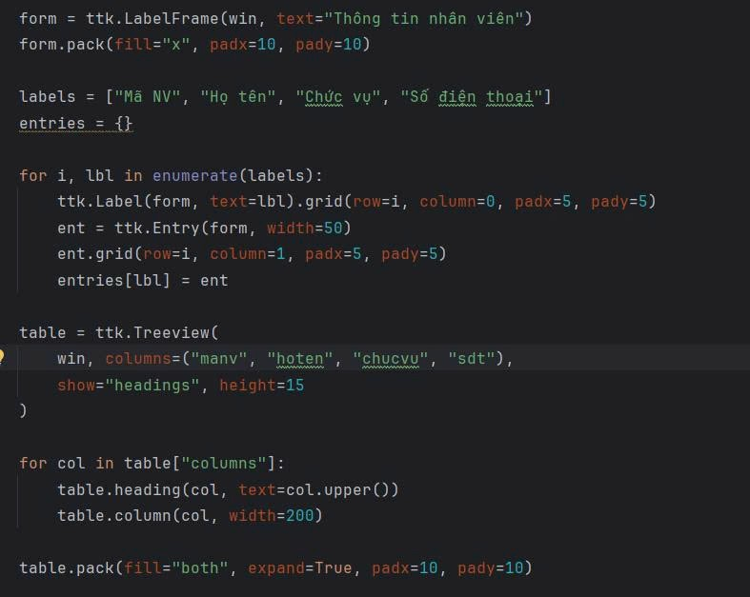  
- Mục đích: Tạo các ô nhập “Mã KH, Họ tên, SĐT, Địa chỉ” và bảng Treeview hiển thị danh sách khách hàng.

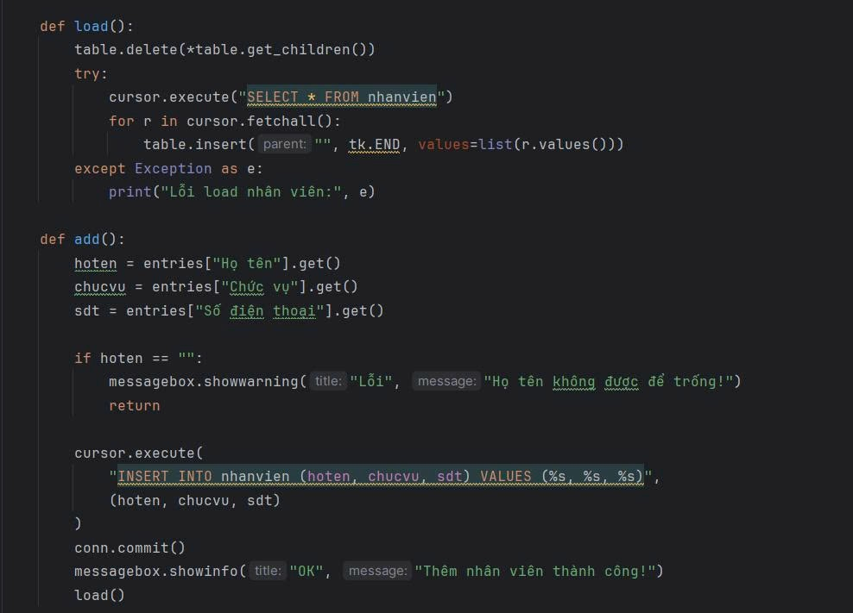

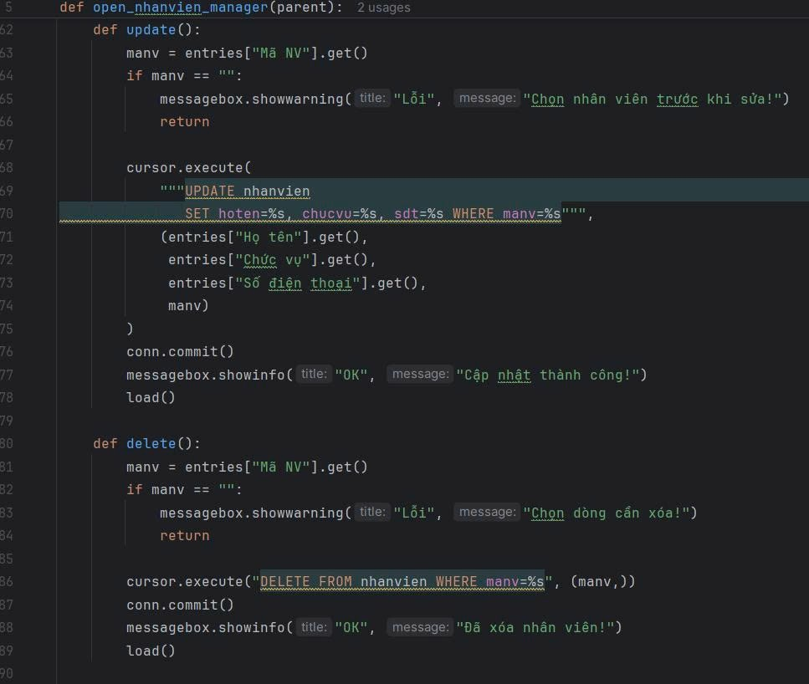

- Mục đích:

- load: Làm mới bảng từ dữ liệu database.

- add: Thêm khách mới sau khi kiểm tra tên.

- update: Cập nhật theo mã khách đang chọn.

- delete: Xóa khách theo mã đã nhập/chọn.  
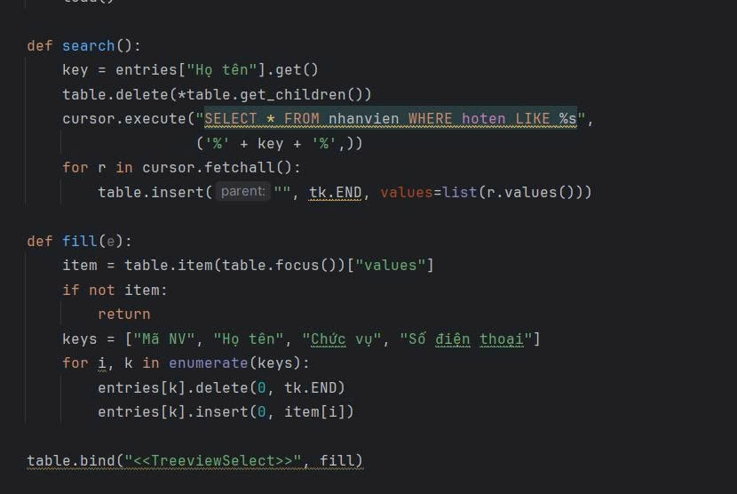

- Mục đích:

- search: Lọc khách theo tên chứa từ khóa.

- fill: Khi chọn dòng trên bảng, tự động đổ dữ liệu vào các ô nhập để sửa/xóa.

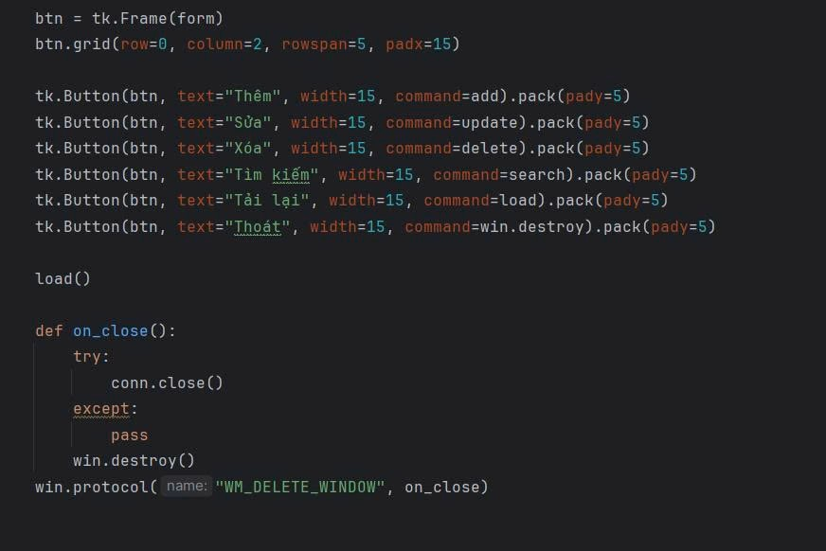

- Mục đích: Tạo nút thao tác (Thêm/Sửa/Xóa/Tìm kiếm/Tải lại/Thoát), tải dữ liệu ban đầu, và đảm bảo đóng kết nối DB khi đóng cửa sổ.

3.6.Code giao diện Đặt Tour du lịch

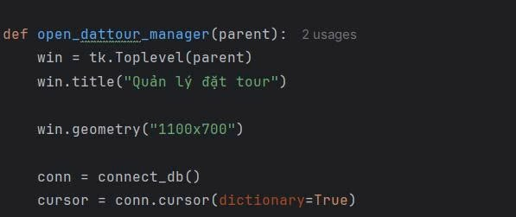

- Mục đích: Tạo một cửa sổ con chuyên biệt để thao tác đặt tour (thêm, xóa, tìm kiếm, xuất Excel), tách rời khỏi cửa sổ chính để đảm bảo tập trung và tránh rối.

- Cách hoạt động: tk.Toplevel(parent) khởi tạo cửa sổ độc lập nhưng vẫn thuộc ứng dụng chính; win.title đặt tiêu đề rõ ràng; win.geometry đảm bảo không gian hiển thị đủ cho form nhập và bảng dữ liệu; connect_db mở kết nối MySQL; cursor(dictionary=True) trả về các hàng dưới dạng từ điển, thuận tiện lấy theo tên cột.

- Lý do thiết kế: Phân tách chức năng theo cửa sổ giúp người dùng không phải chuyển qua lại nhiều tab; dùng “dictionary cursor” tránh lỗi truy cập theo chỉ số, tăng tính rõ ràng khi mapping dữ liệu.

- Ví dụ: Người dùng nhấn “Quản lý đặt tour” trên menu; cửa sổ 1100x700 px mở ra, sẵn sàng nhập và xem đơn đặt.

- Ưu điểm: Tổ chức giao diện rõ ràng, kết nối DB sẵn sàng; dễ tái sử dụng/nhúng vào app lớn.

- Hạn chế: Nhiều cửa sổ có thể gây phân tán chú ý; nếu kết nối DB chậm sẽ ảnh hưởng trải nghiệm.

- Cải tiến: Thêm bắt lỗi khi kết nối (try/except), hiển thị Toast/Label trạng thái kết nối; cho phép kéo giãn cửa sổ theo nội dung.  
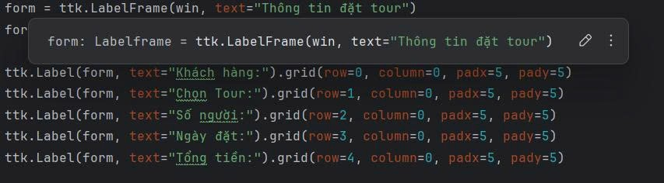

- Mục đích: Tổ chức các trường nhập trong một khung có tiêu đề “Thông tin đặt tour” để người dùng biết thứ tự nhập và nội dung từng trường.

- Cách hoạt động: Mỗi Label đặt theo lưới (grid) hàng/cột, tạo bố cục dễ đọc; khoảng cách padx/pady giúp giao diện thoáng.

- Lý do thiết kế: Sử dụng LabelFrame nhóm “context” logic của form; grid kiểm soát bố cục chính xác, phù hợp form có nhiều hàng.

- Ví dụ: Người dùng sẽ nhìn label bên trái, nhập dữ liệu bên phải; thứ tự từ khách hàng → tour → số người → ngày đặt → tổng tiền.

- Ưu điểm: Trực quan; dễ mở rộng thêm trường (ví dụ: “Ghi chú”, “Hình thức thanh toán”).

- Hạn chế: Form cố định chiều rộng; nếu thêm trường nhiều có thể dài dọc.

- Cải tiến: Chia form thành 2 cột: thông tin chính và phụ; dùng sticky='w' để căn lề trái rõ ràng.

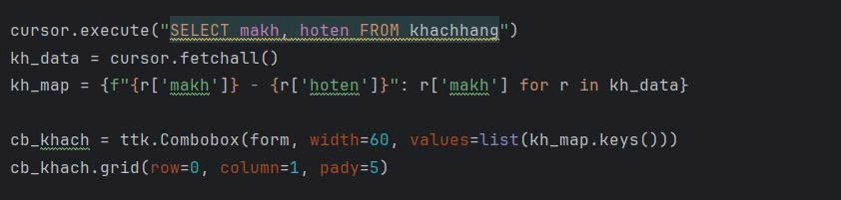

- Mục đích: Cho phép chọn khách hàng từ danh sách; hiển thị “makh - hoten” để người dùng phân biệt, nhưng vẫn lấy được makh để ghi vào đơn.

- Cách hoạt động: Truy vấn bảng khachhang; dựng dict kh_map mapping từ chuỗi hiển thị sang mã khách; đưa keys vào combobox. Khi chọn, ta dùng kh_map[cb_khach.get()] lấy ra mã thật.

- Lý do thiết kế: Dữ liệu giao diện cần thân thiện (tên và mã), còn logic DB cần định danh chuẩn (makh).

- Ví dụ: Hiển thị “12 - Nguyễn Văn A”; khi chọn, hệ thống lấy 12 để lưu đơn.

- Ưu điểm: Tránh nhập tay sai mã; nhanh chóng chọn đúng khách.

- Hạn chế: Nếu danh sách dài, combobox không có tìm kiếm theo gõ; hiển thị mã có thể gây rối cho người không cần biết mã.

- Cải tiến: Tạo combobox có autocomplete; hoặc hiển thị chỉ tên, khi chọn thì lookup qua dict riêng theo tên (nhưng cẩn thận trùng tên).

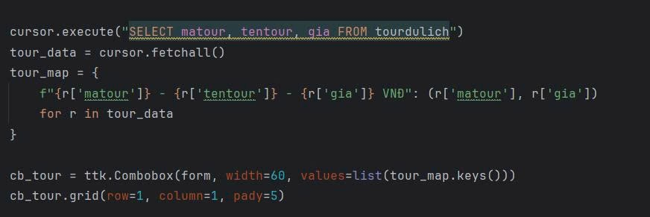  
- Mục đích: Cho phép chọn tour từ danh sách có kèm giá; giữ cả matour và gia để xử lý tính tiền ngay.

- Cách hoạt động: Truy vấn tourdulich, tạo chuỗi hiển thị “matour - tentour - giá VNĐ”, map đến tuple (matour, gia). Khi người dùng chọn, ta có ngay mã tour và giá.

- Lý do thiết kế: Giúp người dùng thấy giá ngay khi chọn; tránh phải thêm một trường giá riêng trên form đặt.

- Ví dụ: “T001 - Tour Đà Lạt - 2500000 VNĐ”; chọn xong, lấy ('T001', 2500000) cho tính toán.

- Ưu điểm: Trực quan, giảm thao tác; dữ liệu dùng ngay cho tính tổng tiền.

- Hạn chế: Giá hiển thị dạng số thô; nếu cần định dạng 2 chữ số thập phân hoặc phân tách hàng nghìn thì chưa có.

- Cải tiến: Định dạng giá khi render (ví dụ: “2.500.000 VNĐ”); thêm tooltip mô tả tour.

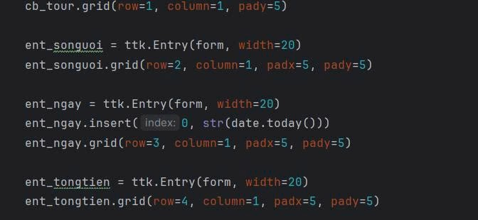

- Mục đích: Thu thập số lượng người đi (để tính tổng tiền), ngày đặt (mặc định ngày hiện tại), và hiển thị tổng tiền ra trường riêng (không phải label).

- Cách hoạt động: ent_ngay.insert(0, str(date.today())) đặt sẵn ngày; người dùng có thể sửa nếu đặt trước/sau; ent_tongtien là ô không khóa để có thể chỉnh, nhưng thực tế nên khóa để tránh sửa tay.

- Lý do thiết kế: Luồng nhập tự nhiên: số người → ngày đặt → tổng tiền hiển thị tự động theo giá tour.

- Ví dụ: Nhập 3 người, ngày đặt 2025-11-26; tổng hiển thị 7.500.000 nếu giá tour 2.500.000.

- Ưu điểm: Tiện lợi; ngày mặc định giảm thao tác nhập.

- Hạn chế: ent_tongtien không khóa, người dùng có thể sửa tay; ent_ngay không kiểm tra định dạng.

- Cải tiến: Dùng DateEntry hoặc calendar picker; khóa ent_tongtien (state='readonly'); kiểm tra số người > 0.

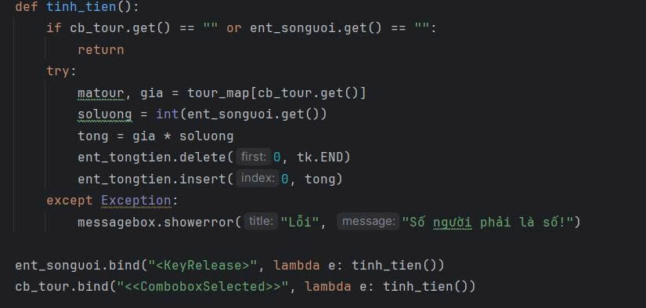

- Mục đích: Tự động cập nhật tổng tiền theo giá tour và số người, giảm thao tác và tránh sai sót khi tính thủ công.

- Cách hoạt động: Khi người dùng gõ vào ô số người hoặc thay đổi tour, gọi tinh_tien(). Hàm lấy giá từ tour_map, chuyển số người sang int, nhân giá để ra tổng.

- Lý do thiết kế: Phản hồi thời gian thực (real-time feedback) cải thiện UX; cảnh báo nếu số người nhập không phải số.

- Ví dụ: Đổi từ 2 người thành 4 người, tổng tiền lập tức nhân đôi; đổi tour rẻ hơn, tổng tự giảm.

- Ưu điểm: Chủ động, chính xác; hạn chế lỗi “quên bấm tính”.

- Hạn chế: Không kiểm tra số người tối thiểu/tối đa; chưa tính giảm giá theo số lượng hoặc mùa.

- Cải tiến: Áp dụng quy tắc giá linh hoạt (ví dụ: giảm 10% nếu ≥ 5 người); kiểm tra soluong >= 1; định dạng tổng tiền với phân tách hàng nghìn.

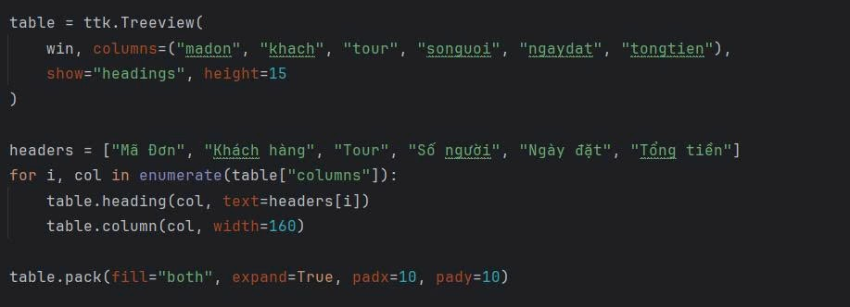

- Mục đích: Hiển thị danh sách đơn đặt với các cột cần thiết để kiểm soát, xem xét, và thao tác xóa/tìm kiếm.

- Cách hoạt động: Định nghĩa cột logic (keys) và đầu đề hiển thị (headers) tách biệt; mỗi cột có độ rộng 160 px để cân đối tổng chiều ngang; pack(expand=True) cho phép bảng giãn.

- Lý do thiết kế: Tên cột rõ ràng (“Mã Đơn”, “Khách hàng”, …) giúp người dùng nhận biết trực tiếp nội dung.

- Ví dụ: Bảng liệt kê đơn của “Nguyễn Văn A” đặt “Tour Nha Trang” với 3 người, tổng tiền tương ứng.

- Ưu điểm: Trực quan, có thể chọn dòng để thao tác; dễ xuất ra Excel vì bảng có cấu trúc.

- Hạn chế: Không có sắp xếp cột (ascending/descending); không có thanh tìm kiếm trực tiếp trên cột.

- Cải tiến: Cho phép sắp xếp khi click header; thêm bộ lọc theo ngày, tour, khách.

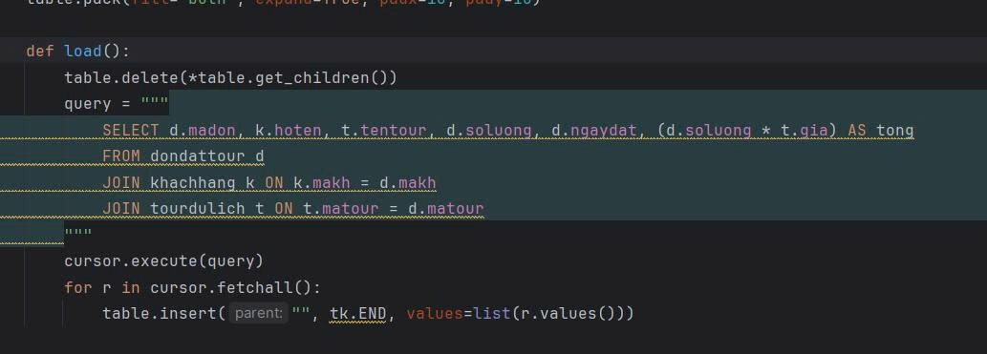

- Mục đích: Làm mới danh sách đơn đặt bằng truy vấn kết hợp (JOIN) để lấy đầy đủ tên khách, tên tour, và tính tổng tiền.

- Cách hoạt động: Xóa dữ liệu cũ; SELECT từ dondattour và join khachhang, tourdulich theo khóa ngoại; tính trường ảo tong = soluong * gia; chèn kết quả vào bảng.

- Lý do thiết kế: Tránh lưu trùng thông tin (ví dụ tên khách) trong bảng đơn; dùng JOIN để lấy dữ liệu liên quan chuẩn normalization.

- Ví dụ: Hiển thị “madon=15, hoten=Nguyễn Văn A, tentour=Tour Đà Lạt, soluong=3, ngaydat=2025-11-26, tong=7.500.000”.

- Ưu điểm: Dữ liệu tổng hợp chính xác, nhất quán; dễ bảo trì khi tên tour/giá thay đổi.

- Hạn chế: Nếu giá tour thay đổi sau khi đặt, “tong” sẽ thay đổi theo truy vấn hiện tại (không phản ánh giá tại thời điểm đặt).

- Cải tiến: Lưu “dongia” snapshot trong dondattour lúc đặt để “tong” là soluong * dongia_snapshot; thêm ORDER BY d.ngaydat DESC.

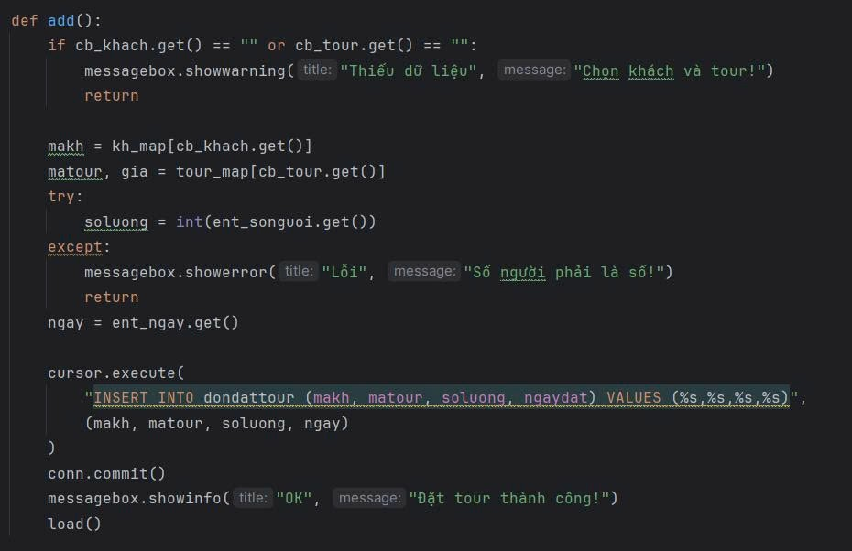

- Mục đích: Tạo đơn đặt mới với dữ liệu đã nhập/chọn; đảm bảo tối thiểu tính hợp lệ (khách, tour, số lượng).

- Cách hoạt động: Bắt buộc chọn khách và tour; chuyển soluong sang số; lấy ngaydat; ghi vào dondattour; commit; thông báo; làm mới danh sách.

- Lý do thiết kế: Đặt tour là thao tác trung tâm; thông báo giúp người dùng xác nhận thao tác đã thành công; load để thấy ngay đơn vừa thêm.

- Ví dụ: Chọn khách “12 - Nguyễn Văn A”, tour “T001 - Đà Lạt - 2.500.000”, nhập số người 4, ngày đặt hôm nay → tạo bản ghi mới.

- Ưu điểm: Rõ ràng; có kiểm tra cơ bản (thiếu dữ liệu, số người).

- Hạn chế: Không kiểm tra ràng buộc nâng cao (số người âm/0, format ngày); không lưu đơn giá snapshot.

- Cải tiến: Validate soluong >= 1; chuẩn hóa ngaydat về dạng YYYY-MM-DD; bắt lỗi trùng đơn/quy tắc kinh doanh (ví dụ: cùng khách cùng tour cùng ngày).

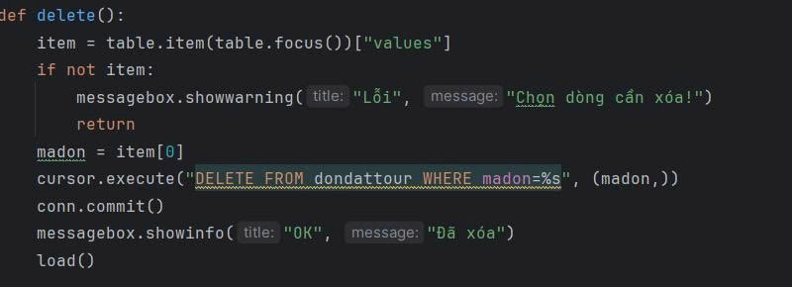

- Mục đích: Loại bỏ một đơn đặt khỏi cơ sở dữ liệu khi không còn hợp lệ hoặc theo yêu cầu.

- Cách hoạt động: Lấy dòng được chọn trên bảng (table.focus()), bóc values, kiểm tra có dữ liệu không; lấy madon (cột 0), thực hiện DELETE, commit; thông báo; load lại.

- Lý do thiết kế: Xóa theo mã đơn là chính xác; kiểm tra chọn dòng giúp tránh xóa nhầm hoặc thao tác rỗng.

- Ví dụ: Chọn dòng đơn ID 33, nhấn “Xóa Đơn”, hệ thống xóa trong DB và cập nhật bảng.

- Ưu điểm: Nhanh, trực tiếp; phản hồi ngay.

- Hạn chế: Không có confirm dialog “Bạn có chắc chắn?”; không có quyền hạn (ai cũng xóa được).

- Cải tiến: Thêm hộp thoại xác nhận; ghi log xóa (ai, khi nào); phân quyền theo vai trò.

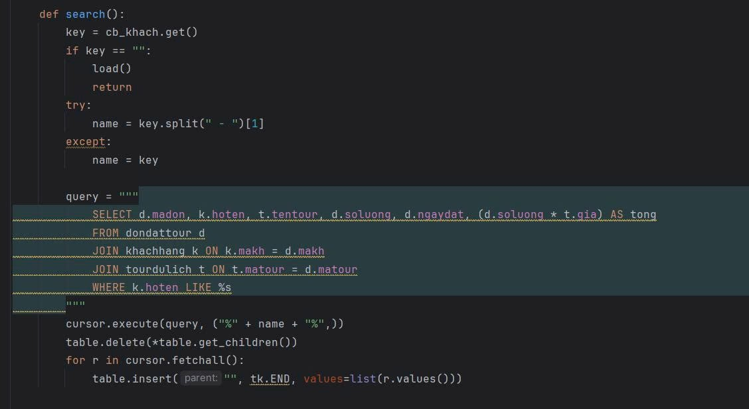

- Mục đích: Lọc danh sách đơn theo tên khách, hỗ trợ nhập từ combobox hoặc gõ tự do.

- Cách hoạt động: Lấy key từ combobox; nếu trống thì reload toàn bộ; nếu key có định dạng “makh - hoten” thì cắt lấy phần tên sau dấu “ - ”; truy vấn JOIN có điều kiện k.hoten LIKE %từ_khóa%; xóa bảng cũ; hiển thị kết quả mới.

- Lý do thiết kế: Người dùng có thể chọn từ combobox đã fill sẵn theo “makh - hoten”, hoặc tự gõ tên (phù hợp tìm một phần tên).

- Ví dụ: Chọn “12 - Nguyễn Văn A” → lọc theo “Nguyễn Văn A”; hoặc gõ “Văn” → hiển thị tất cả khách có chữ “Văn”.

- Ưu điểm: Linh hoạt nguồn từ khóa; không bắt buộc nhập chính xác.

- Hạn chế: Chỉ theo tên khách, chưa lọc theo tour/ngày; chưa hỗ trợ tìm theo mã đơn.

- Cải tiến: Thêm ô tìm theo tour, khoảng ngày, hoặc mã đơn; thêm nút “Xóa tìm kiếm” để reset nhanh.

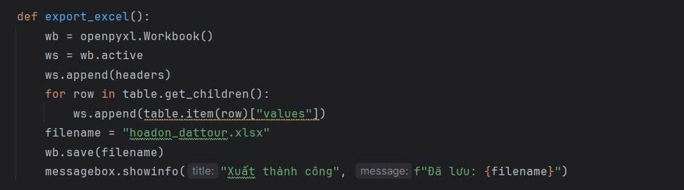

Giải thích:

Hàm này dùng để xuất toàn bộ dữ liệu trong bảng đặt tour ra file Excel.

- Tạo file mới và ghi tiêu đề cột.

- Duyệt từng dòng trong bảng và ghi vào file.

- Lưu với tên hoadon_dattour.xlsx.

- Hiển thị thông báo khi lưu thành công.

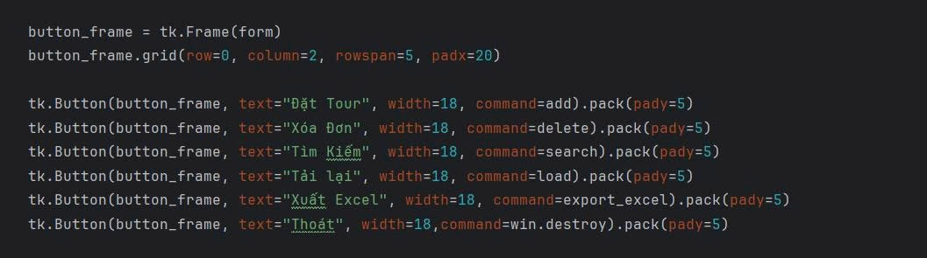

- Mục đích: Tổ chức các trường nhập trong một khung có tiêu đề “Thông tin đặt tour” để người dùng biết thứ tự nhập và nội dung từng trường.

- Cách hoạt động: Mỗi Label đặt theo lưới (grid) hàng/cột, tạo bố cục dễ đọc; khoảng cách padx/pady giúp giao diện thoáng.

- Lý do thiết kế: Sử dụng LabelFrame nhóm “context” logic của form; grid kiểm soát bố cục chính xác, phù hợp form có nhiều hàng.

- Ví dụ: Người dùng sẽ nhìn label bên trái, nhập dữ liệu bên phải; thứ tự từ khách hàng → tour → số người → ngày đặt → tổng tiền.

- Ưu điểm: Trực quan; dễ mở rộng thêm trường (ví dụ: “Ghi chú”, “Hình thức thanh toán”).

- Hạn chế: Form cố định chiều rộng; nếu thêm trường nhiều có thể dài dọc.

- Cải tiến: Chia form thành 2 cột: thông tin chính và phụ; dùng sticky='w' để căn lề trái rõ ràng.

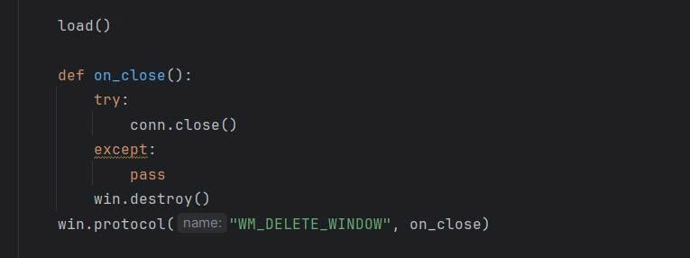

- load(): gọi hàm tải dữ liệu ngay khi mở cửa sổ để bảng hiển thị danh sách đơn đặt tour hiện có.

- on_close(): khi đóng cửa sổ, hàm này sẽ đóng kết nối cơ sở dữ liệu (conn.close()) và hủy cửa sổ (win.destroy()), tránh rò rỉ tài nguyên.

- win.protocol("WM_DELETE_WINDOW", on_close): gắn sự kiện nhấn nút X của cửa sổ với hàm on_close, đảm bảo thoát đúng cách.